

LA BANDERA DE CHILE.

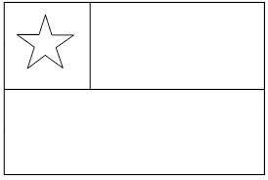

Mi banderita chilena
Banderita tricolor
Mi banderita chilena
Banderita tricolor
Colores que son emblema
Emblema de mi nación
Mi banderita chilena
Banderita tricolor.

El azul de mi cielo
La nieve de las montañas
El rojo del copihue
Y de la sangre araucana
Flameando siempre serena
Mi banderita chilena.
Flameando siempre serena
Mi banderita chilena.
El alma de mi bandera
Banderita tricolor
El alma de mi bandera
Banderita tricolor
Es una pálida estrella
Que del cielo se cayó
El alma de mi bandera
Banderita tricolor.

Al azul de mi emblema
Te quedaste prendida
Estrella solitaria
Entre los pliegues dormida
Flameando siempre serena
Mi banderita chilena.

DIBUJA. Haz un dibujo sobre el poema.

Elaborado por: Ministerio de Educación, Chile

